Дата:14.04.22. Англійська мова

Клас: 2-Б Вчитель: Акан Я.В.

***Тема : Літній одяг.***

Хід уроку.

***1.Warming up(Розминка***)

- Good morning, children! How are you?

- Доброго ранку,Діти! Як Ви?

Пропоную Вам переглянути відео-тренажер:

<https://youtu.be/Q_EwuVHDb5U>

***2.Learning new words.***

***Вправа1 сторінка77.***

***Запишемо нові слова у словник:***

***Blouse/'блоуз/ блузка***

***Socks/соус/ шкарпетки***

***Sandals/'сенделс/ сандалі***

***Boots/бутс/ботинки(чоботи)***

***3.Listening(Сприймаємо на слух).***

*Перегляньте відео :*[***https://youtu.be/-jBfb33_KHU***](https://youtu.be/-jBfb33_KHU)

***Скажіть,яка пора року Зазначена у відеоролику? Назвіть предмети одягу головного героя.***

***4.Reading(Читання).*** 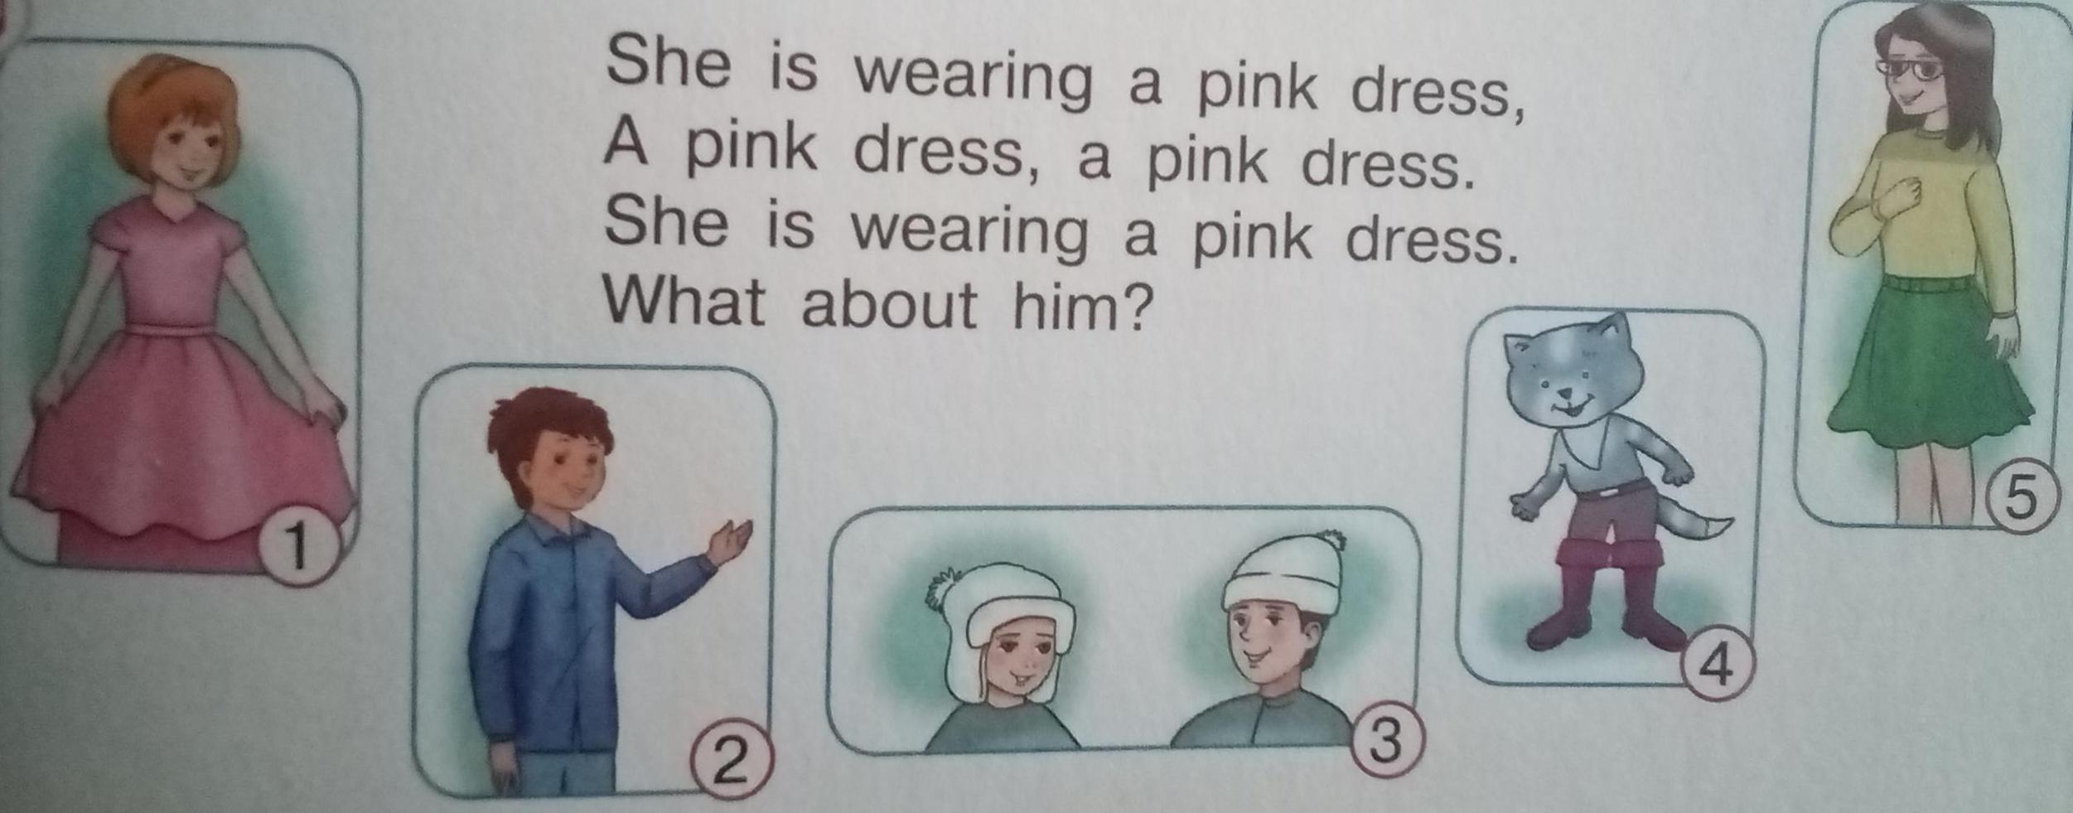

***Вправа 2 сторінка 77***

***Прочитайте текст і скажіть ,якому за номером малюнку відповідає його зміст.***

***5.Speaking(Говоріння).***

***Виконуємо завдання усно(Впр.2 стор. 77).***

Дай відповідь на запитання останнього рядку вірша( дивись малюнок вище).

Назви номер малюнку цього героя та опиши його одяг.

***6.Writing(Письмо).***

***Працюємо у друкованому зошиті.***

Вправа 1 сторінка 57.

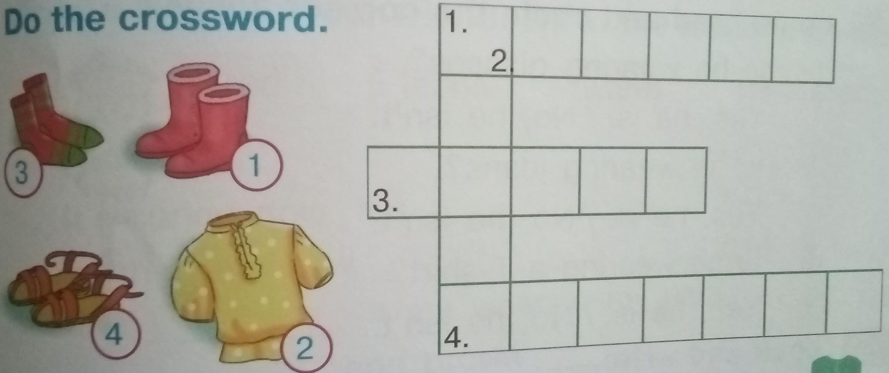Розв'яжи кросворд:

Вправа 2 сторінка 57.

Доповни речення,замінюючи малюнок відповідним словом:

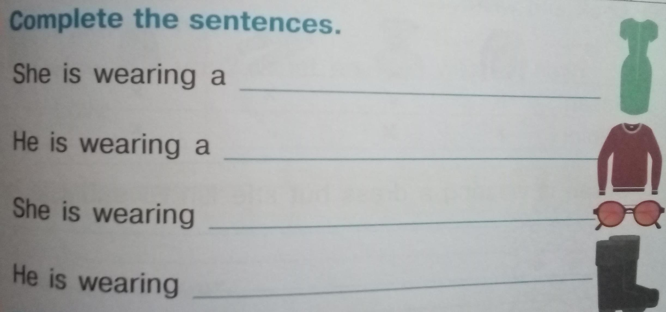

***7.Homework(Домашнє завдання)***

***Виконати дві Вправи розділу Writing.***

***Надсилати роботи у Вайбер (0688060638) – Яна Вячеславівна або прикріпити на Human.***